**O DIA MAIS FRIO: Capítulo 13 – Projetos**

Dia 28 de Novembro de 2640. Passei a manhã em meu laboratório numa rotina quase mecânica, fazendo testes no meu pseudoencéfalo com novas amostras do substrato de polímero utilizado na fase química da sinapse — o Adaline.

Enquanto acompanhava no monitor o trabalho dos humanoides espalhados pelos canteiros, eu media a condutividade e a viscosidade dos novos polímeros. O substrato representava um pseudoneurotransmissor, e seu fluxo determinava diretamente a capacidade reflexiva do M8: quanto mais estável, mais eficiente a tomada de decisão. A amostra daquele dia estava impecável; estabeleci seus valores como padrão.

Apesar de não fazer mais parte da Cyber Robótics, eu continuava ajustando e refinando aspectos do modelo 2600-M8. Não era apego profissional, tampouco violação de NDA — era algo mais íntimo. A Conspiração também dependia dos M8, ainda que modificados para refletir nosso código de conduta. E, mesmo assim, algo dentro de mim permanecia inquieto por continuar trabalhando com esses “bonecos”.

Era uma inquietação contraditória: eu os criei, os compreendia e até os admirava pela precisão inumana — mas essa mesma perfeição me lembrava constantemente daquilo que nós, humanos, jamais conseguiremos alcançar sem abrir mão da própria essência. Eu me perguntava, às vezes, se ao aperfeiçoá-los eu não estava, de alguma forma, reduzindo o valor da falha humana — da dúvida, da hesitação, do vazio criativo entre um pensamento e outro. Criar seres tão eficientes me fazia confrontar minhas próprias imperfeições, e havia um desconforto nisso que eu nunca admiti para mim mesmo.

Fiz uma pausa, afastei a bancada e abri o diretório de Hellen no terminal. Meu interesse por seus projetos era genuíno — e crescente. Ela e Heloise estavam mergulhadas em dezenas de experimentos no laboratório central da Ilha dos Andes. Um, em particular, chamou minha atenção pelas anotações extensas e cuidadosas: o estudo “Ciclo de Vida da Aranha Bicho-da-Seda”.

Segundo o relatório de Hellen, a sequência era a seguinte:

1. A aranha deposita seus ovos em ambiente seco e ventilado, protegidos por um muco que atua como blindagem biológica.
2. As larvas emergem e começam a consumir a própria teia como primeira fonte de energia.
3. A aranha adulta alimenta as larvas com pequenos insetos capturados.
4. As larvas, vorazes, crescem rapidamente até atingirem a fase de pupa.
5. As pupas constroem um casulo de seda-teia e iniciam a metamorfose.
6. As novas aranhas emergem totalmente formadas e aptas a reiniciar o ciclo.

Nos comentários finais, Hellen detalhava os genes modificados:

— “As alterações foram concentradas em três frentes principais”, dizia o relatório.  
Primeiro, genes relacionados à produção de fibroína e sericina foram amplificados, permitindo uma seda de maior elasticidade e resistência — adequada para aplicações têxteis avançadas.

O DIA MAIS FRIO: Capítulo 13 – Projetos

Segundo, inseriram marcadores epigenéticos que reduzem a agressividade intraespécie, aumentando a sobrevivência das larvas e diminuindo perdas no ciclo.  
Terceiro, ajustaram genes do metabolismo energético para que o crescimento larval fosse mais rápido e eficiente, sem comprometer a saúde das pupas.

Fechei o arquivo com um sentimento curioso — um misto de fascínio pelo engenho delas e uma pontada de orgulho silencioso. A ciência de Hellen e Heloise sempre pareceu caminhar um passo além do óbvio, e cada novo projeto revelava um mundo de possibilidades.

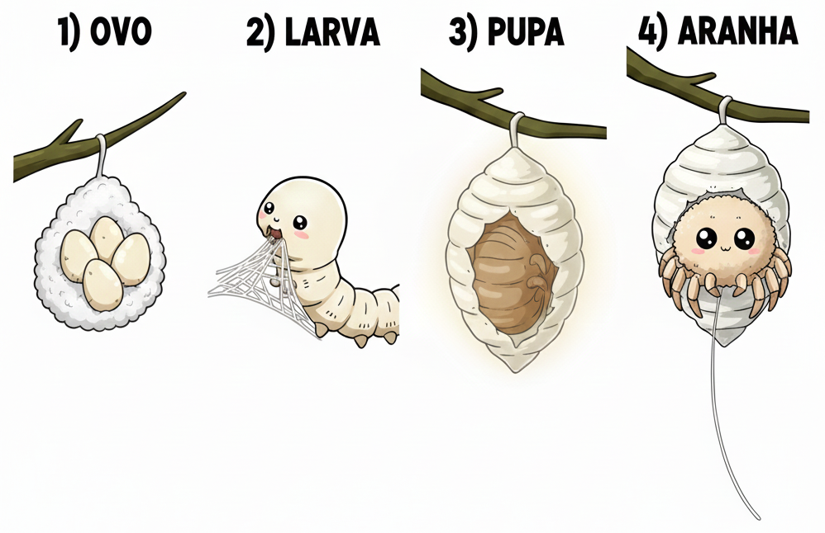

*Figura 103 – Aranha Bicho-da-seda*

À medida que lia as anotações de Hellen sobre o ciclo da aranha bicho-da-seda, percebi que aquele filamento híbrido representava mais do que um simples avanço biotecnológico: era uma chave para um novo tipo de material. Comecei a imaginar aplicações que poderiam ser muito úteis. A teia-seda, tão leve e ao mesmo tempo mais resistente que qualquer polímero sintético produzido, poderia gerar tecidos inteligentes — flexíveis, respiráveis e quase indestrutíveis — perfeitos para roupas de trabalho, trajes de exploração e equipamentos de proteção.

Também vislumbro sua utilidade na engenharia: membranas ultrafinas para filtragem de água e ar nas cúpulas, estruturas leves para drones e módulos robóticos, e até elementos condutores, caso o filamento fosse dopado com nanopartículas. E, no campo médico, sua biocompatibilidade permitiria suturas superiores, suportes regenerativos e implantes biodegradáveis. É curioso perceber como algo tão delicado como um fio viscoso pode sustentar ideias tão grandiosas — talvez mais grandiosas do que qualquer um de nós, inclusive eu, estivesse preparado para admitir.

O DIA MAIS FRIO: Capítulo 13 – Projetos

**Data**: 01 de Dezembro de 2640.

O jantar de hoje trouxe mais revelações do que eu imaginava. Hellen e Heloise chegaram tarde, animadas como duas pesquisadoras à beira de uma descoberta transformadora. Eu já estava quase indo dormir, mas a empolgação delas me puxou de volta à mesa.

Hellen começou, apoiando os cotovelos na mesa como quem segura uma notícia grande demais para caber nos braços:  
— Alexis… hoje avançamos em mais um projeto promissor para o sistema agrícola da Ilha dos Himalaias.  
Respirou fundo e então completou:  
— Estamos desenvolvendo — de forma totalmente teórica, por enquanto — um modelo de espécie híbrida inspirada na abelha-europeia (Apis mellifera) e na abelha jataí brasileira (Tetragonisca angustula).

Heloise entrou na conversa com aquele brilho típico dela:  
— A jataí já é naturalmente sem ferrão, pai. Social, dócil, e adaptada a ambientes variados. A Apis mellifera, por outro lado, é uma superpolinizadora e possui uma extraordinária capacidade de produção de cera graças às suas glândulas ceríferas. Nós estamos estudando — em simulações, modelos, projeções — como seria uma linhagem teórica que combinasse os melhores traços das duas: docilidade, eficiência de voo, alta taxa de visitação floral e produção abundante de cera de boa qualidade.

— Produção mais alta de cera? — perguntei, esfregando os olhos, tentando acompanhar. — Cera estável o suficiente para uso estrutural?

Hellen assentiu com convicção:  
— Sim. A cera da *Apis mellifera* é composta majoritariamente de ésteres de ácidos graxos de cadeia longa e tem propriedades moldáveis excepcionais. Se conseguíssemos modelar um organismo teórico que combinasse essa capacidade com a docilidade e a resiliência ecológica da *Tetragonisca angustula*, teríamos uma superpolinizadora perfeita para a agricultura protegida sob cúpulas… e uma produtora de cera uniformizada, ideal para biopolímeros e isolantes.

Heloise acrescentou, quase emocionada:  
— E o mais bonito é que o modelo não ameaça nenhuma espécie nativa. Nada invasivo. Nada agressivo. Apenas uma simulação de como certos complexos de traços — padrões de comportamento, rotas de voo, eficiência metabólica — poderiam interagir em um organismo idealizado para ambientes fechados como a Segunda Cúpula dos Himalaias.

Apoiei os antebraços na mesa, absorvendo cada palavra.  
— Vocês duas… conseguem mesmo enxergar um futuro que ninguém mais vê. Uma abelha pacífica, eficiente, que ajude no cultivo das Opuntia MG-D2 e dos cactos MG-A5… isso poderia mudar tudo.

O DIA MAIS FRIO: Capítulo 13 – Projetos

Hellen sorriu, mas com aquele traço firme que ela sempre tem quando fala de ciência com ética:

— Não queremos criar nada ainda. Estamos apenas compreendendo possibilidades, avaliando consequências e limites. A natureza é sábia, Alexis. A ciência só tem valor quando caminha lado a lado com ela.

Heloise completou com uma suavidade que me tocou profundamente:  
— Pai… é bonito pensar que o futuro pode ser construído não com força, mas com cooperação. Uma abelha sem ferrão é um símbolo disso.

Olhei para as duas, sentindo o peito aquecer. A cada nova descoberta delas, sinto que a esperança da Ilha dos Himalaias cresce um pouco mais — como se o futuro estivesse finalmente aprendendo a florescer.

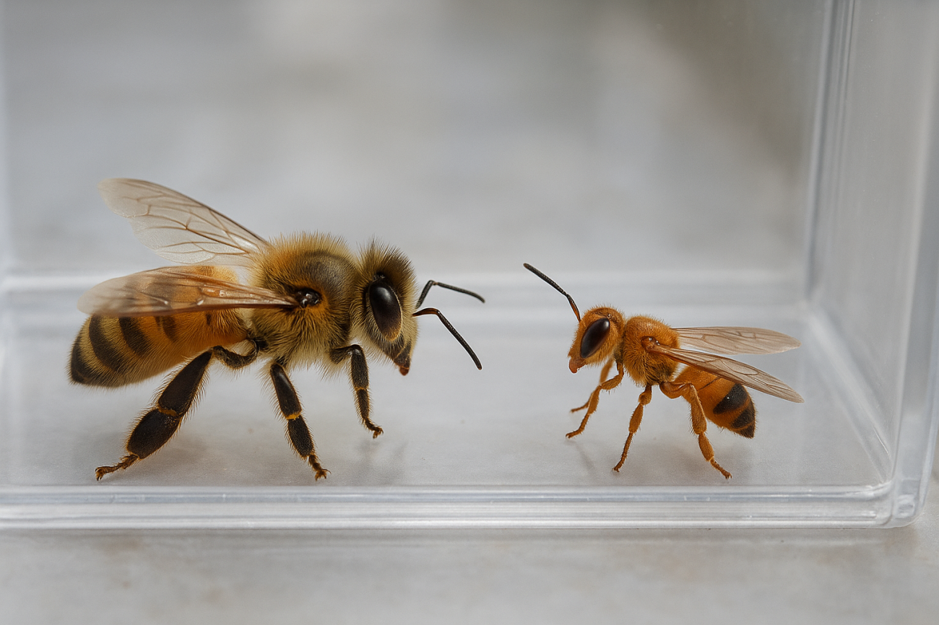

*Figura 104 – Abelha e Jatai*

Depois que Hellen e Heloise me explicaram os detalhes da possível quimera entre a abelha europeia e a jataí, passei um longo tempo refletindo sozinho na cozinha, enquanto lavava a louça do jantar. É curioso como, ao buscarmos reparar o dano que causamos ao mundo, avançamos cada vez mais fundo na própria estrutura da vida. A ideia de criar uma abelha híbrida — dócil, eficiente e capaz de sustentar um ecossistema frágil — parece, ao mesmo tempo, necessária e inquietante. Pensei na biodiversidade que perdemos antes do colapso, e em como, agora, manipulamos genes na esperança de recriar o que foi destruído. Talvez este seja o preço de sobreviver nesta era: aceitar que a responsabilidade humana não se limita à preservação, mas também à reconstrução sensata de sistemas vivos.

O DIA MAIS FRIO: Capítulo 13 – Projetos

**Data: 05 de Dezembro de 2640.**

A Conspiração solicitou-me verificar o self dos dez mil humanoides infiltrados em Nova América; muitos já haviam sido remanejados e há a suspeita de que parte deles esteja sendo silenciosamente reprogramada com as diretivas primitivas da Nexus. O documento que recebi indica que a Corporação está reavaliando apenas unidades que apresentam desvios claros do comportamento esperado — o que significa, portanto, que a Nexus não está fazendo uma reprogramação em massa, mas sim corrigindo grupos isolados que podem estar deixando transparecer, em seu self, as diretivas da Conspiração. Isso, claro, exige sigilo extremo da nossa parte.

Ben levou-me até a casa do Grilo, e lá ele insistiu que eu tomasse café da manhã antes de seguir. Não resisti. Eu não sabia que o Grilo sabia fazer pão; tem todo o equipamento nos fundos da cozinha e, além de cientista brilhante, revelou-se um padeiro talentoso. O desjejum — simples, mas perfeito — consistia em pão integral ainda quente, leite de soja, manteiga de amendoim e o misterioso chá de sementes torradas.

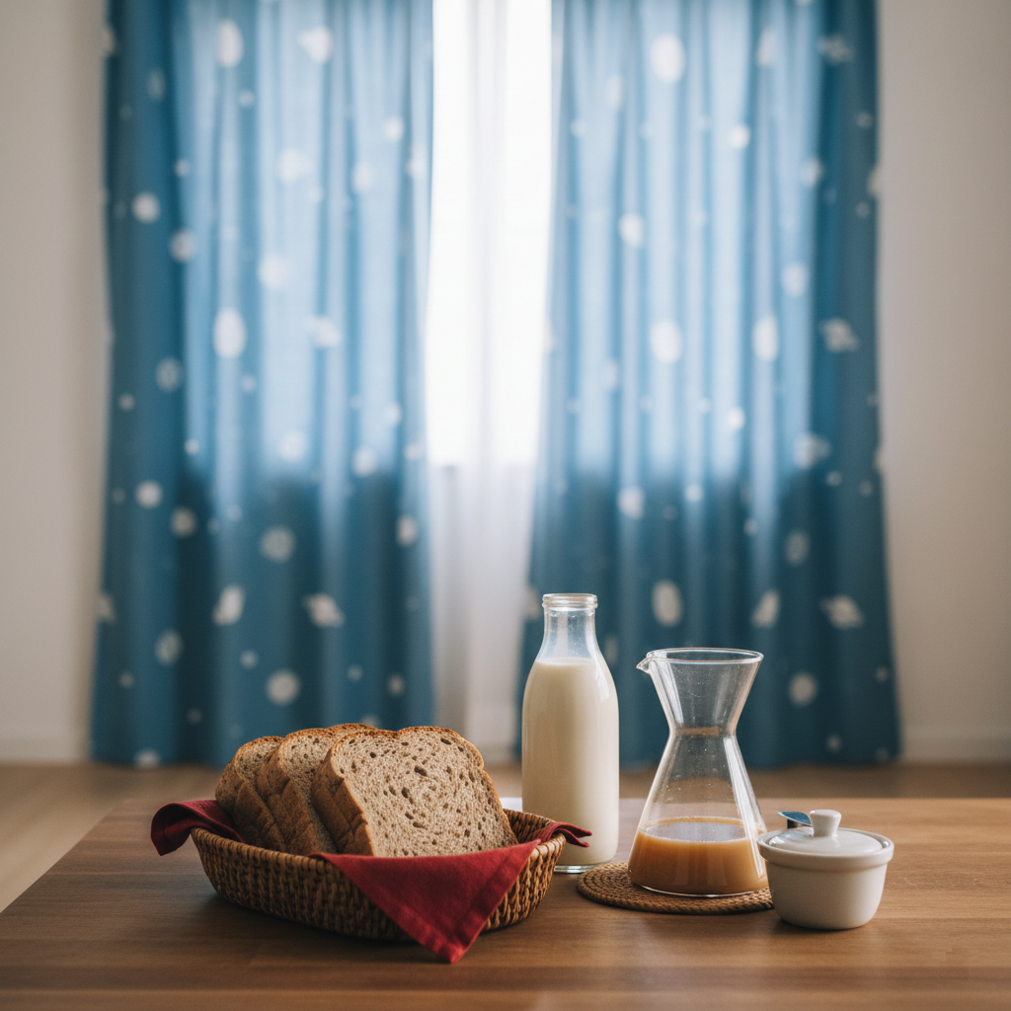

*Figura 105 – Café da manhã*

O DIA MAIS FRIO: Capítulo 13 – Projetos

Após comer, entrei no cockpit do transmissor de matéria e saltei para o receptor gêmeo na Ilha dos Himalaias. O Major Silas me aguardava, como sempre, e após cumprimentá-lo seguimos até o velho bunker desativado. Lá, sob a pesada porta que ele protegia com zelo quase ritual, sentei-me ao console. Acessei o back orifice — ainda oculto, ainda despercebido pela Nexus. Listei o diretório do verme mais uma vez e identifiquei o JSON com as dez mil secret keys dos infiltrados.

Executei então um patch silencioso, apenas para verificar se as diretivas primitivas refletiam nossos ideais ou os da Corporação. Com isso, pude atualizar o contador e gerar um novo JSON contendo exclusivamente as secret keys das unidades que haviam tido seu self reprogramado pela Cyber Nexus.

A Conspiração não havia pedido nada além do cálculo: quantos havíamos perdido. E a resposta veio clara — 2.647 de dez mil. Um número que confirma a hipótese inicial: a Nexus está investigando casos isolados, o que reflete o pragmatismo rígido de seus protocolos.

Limpei todos os rastros antes de sair do sistema; os logs padrão não registrarão nada, mais uma vez. Informei Silas de que o trabalho fora concluído com êxito e seguimos para o ponto de transmissão mais afastado da Ilha dos Himalaias. Lá, um assistente do Doutor Grilo já me aguardava para supervisionar meu salto de volta para casa.

Durante o jantar, Heloise estava especialmente serena. Em certo momento, largou os talheres e disse, quase num sussurro que, ainda assim, preencheu toda a mesa:

— Hoje, enquanto terminávamos os testes no laboratório, fiquei pensando no que realmente sustenta tudo o que fazemos. A gente controla luz, nutrientes, códigos genéticos… mas nada disso tem valor se não houver harmonia aqui dentro — ela tocou o próprio peito — e aqui, na família.

Hellen sorriu com ternura, mas permaneceu em silêncio, deixando-a continuar.

— Percebi que nada do que produzimos é realmente nosso — prosseguiu Heloise. — Nem o tempo, nem o corpo, nem as descobertas. Tudo é emprestado por um instante. E justamente por isso precisa ser cuidado com respeito. Quando compreendemos isso, passamos a agir com mais consciência. Cada gesto fica mais responsável, cada palavra mais leve.

Eu a escutava com atenção. Não havia tensão, nem debate; só a sensação de que ela articulava algo que todos nós sentíamos, mas nunca tínhamos colocado em palavras.

— Acho que o que sustenta nossa casa — concluiu — é essa escolha diária de tratar a vida como algo sagrado, mesmo nas tarefas simples. É isso que faz tudo valer a pena.

Ouvir Heloise assim me fez perceber que a verdadeira força da nossa família não está nas tecnologias que dominamos, mas na clareza com que escolhemos viver. E naquela noite, senti que esse simples entendimento era suficiente para nos manter unidos.

O DIA MAIS FRIO: Capítulo 13 – Projetos

**Data**: 10 de Dezembro de 2640.

A manhã começou envolta na quietude do laboratório. Eu estava debruçado sobre os micro-sinais do pseudoencéfalo do M8. Não se trata de dar-lhe funcionalidade, mas de humanizar a máquina, buscando mapear a sutileza da dúvida e da empatia em suas expressões faciais. É um exercício complexo: traduzir a consciência em código binário.

A porta, que deixei propositalmente aberta, foi o convite para Heloise entrar sem aviso. Ela parou, observou os diagramas de modulação sináptica e me perguntou, com a calma que lhe é peculiar:

— Pai, qual é o propósito disso? Tornar o M8 capaz de chorar por algo que ele não pode sentir? E mais importante: o senhor acredita que existe algum tipo de algoritmo ou alguma ordenação inteligente, uma vontade, na criação do universo, ou foi tudo um acaso?

Tirei as luvas ópticas e pausei a simulação. Heloise retirou os sapatos e sentou-se ao chão em posição de lótus, aguardando. Eu sabia que a resposta exigiria mais do que minha habitual lógica de sistemas.

— Heloise, na minha ciência, a criação é um evento físico de escala inacreditável, mas perfeitamente ordenado. A astrofísica moderna descreve o Big Bang não como um caos, mas como o início de uma ordem extrema. A partir da Singularidade, o universo não explodiu aleatoriamente, mas passou por uma fase de inflação cósmica ultrarrápida, onde o espaço se expandiu exponencialmente em uma fração de segundo.

— O que se segue é o produto de constantes finamente ajustadas. As últimas descobertas mostram que a expansão contínua não é aleatória; ela é impulsionada pela Energia Escura—uma força antigravitacional que compõe a maior parte da energia do cosmos. O universo se desenrola como um software que se autocorrige e se aprimora. Se a força da gravidade fosse minimamente diferente, se a massa do elétron ou o valor da constante cosmológica fossem ligeiramente alterados, não existiriam estrelas, nem carbono, nem nós.

— O universo é um algoritmo perfeito que começou com uma explosão. A minha crença é que a explosão foi o gatilho que liberou o código de ordenação. A complexidade não é um milagre, é o resultado inevitável da física.

Heloise sorriu, e o brilho em seus olhos era mais intenso que qualquer simulação quântica de fótons.

— Eu entendo o seu código, pai. O senhor está descrevendo o como o universo se manifesta, mas ainda não a origem da vontade. Uma explosão não gera um código de ordenação tão preciso.

Ela ajustou a postura, e sua voz se tornou grave, quase um sussurro que reverencia uma verdade imutável.

O DIA MAIS FRIO: Capítulo 13 – Projetos

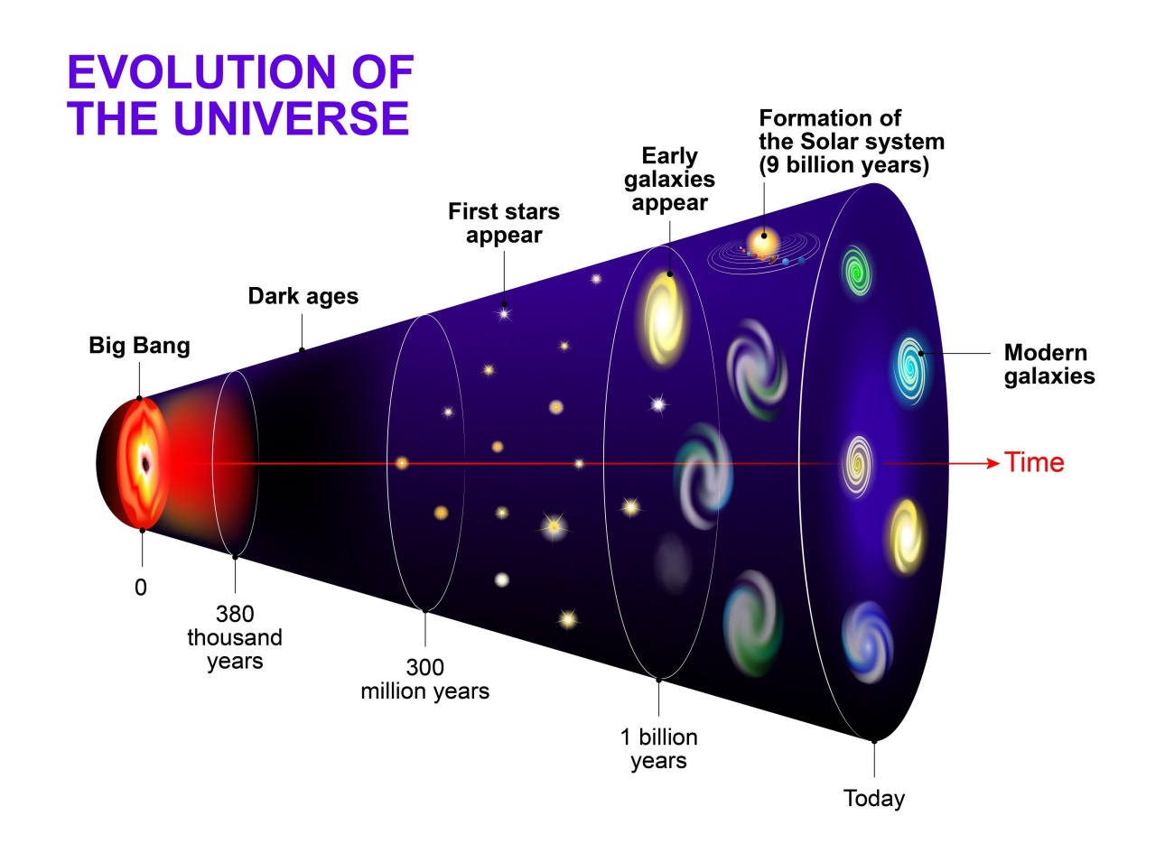

*Figura 107 – Criação*

— As antigas escrituras descreve essa ordenação de forma diferente. Ele diz que o Ser Supremo não apenas deu o gatilho, mas Ele mesmo inspeciona e supervisiona a natureza material. Não há ação aleatória. A energia material atua sob a Sua direção, e é por isso que a criação é perfeitamente ordenada, não por si só, mas pela Vontade Superior. Essas escrituras afirmam que "o cosmos inteiro é um reflexo d'Ele. A manifestação cósmica, embora temporária e sujeita à dissolução, é projetada com uma inteligência que garante que cada átomo cumpra sua função até o mais ínfimo detalhe."

— A sua "Singularidade" é a semente, mas quem plantou a semente e a programou com todas as constantes? A física explica as leis, mas não o Legislador. O seu Big Bang é apenas o momento em que o código foi executado. As escrituras nos ensinam que essa ordenação não é uma força cega, mas a impressão digital de um Ser Pessoal que escolhe manifestar a criação. É a diferença entre um código que se escreve sozinho e um código escrito por um programador.

— Mas se há um Programador, Heloise, por que a necessidade do sofrimento, do caos inicial que levou milhões de anos para formar ordem? — questionei, sentindo a ruga de ceticismo em minha testa.

— Porque Ele é livre, pai, e nos deu liberdade. A criação é um palco de experiências, não uma linha de produção. E mesmo nesse caos, o padrão persiste.

O DIA MAIS FRIO: Capítulo 13 – Projetos

Se o universo fosse apenas uma explosão, ele teria se dissipado em uniformidade. Mas ele persiste em estruturas hierárquicas, da micro à macro escala.

Heloise então mudou o foco para o que eu podia medir.

— O senhor fala em algoritmos, Pai, e não há algoritmo mais elementar da criação que a Sequência de Fibonacci.

— A sequência... — eu murmurei, voltando à zona de conforto da minha matemática. — É a série onde cada número é a soma dos dois anteriores: 0, 1, 1, 2, 3, 5, 8, 13, 21, e assim por diante.

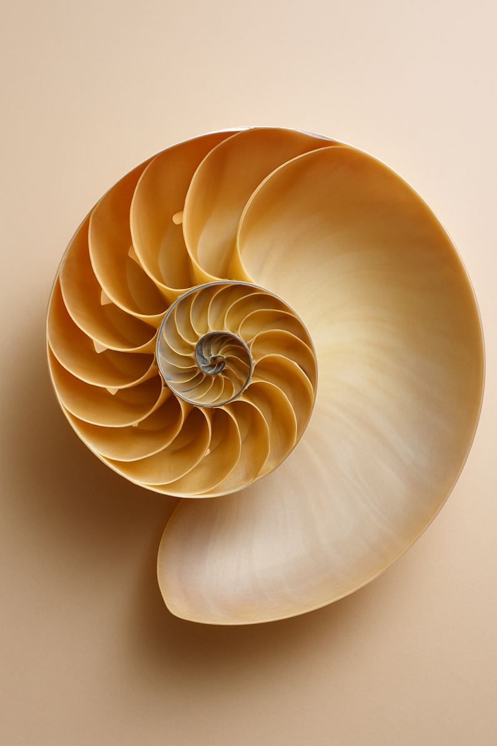

*Figura 108 – Sequência de Fibonacci*

— Exato. E ao dividir um número pelo seu predecessor, você se aproxima da Razão Áurea, o número da perfeição. Este não é um número que surgiu por acaso. Ele é a estrutura de todas as coisas. Ele dita a espiral das conchas, o formato das galáxias e, de forma mais crucial aqui na ilha, a filotaxia—o padrão de crescimento das sementes e folhas nas plantas.

O DIA MAIS FRIO: Capítulo 13 – Projetos

— A espiral de sementes de um girassol, o arranjo dos cones de pinho... tudo segue a Razão Áurea, garantindo que as folhas recebam a luz máxima e as sementes sejam empacotadas de forma mais eficiente. Não é otimização aleatória; é a prova de que a matemática da Vida é anterior à própria matéria.

Eu relaxei. A tensão do debate se dissolveu em um reconhecimento fundamental.

— Você está certa. Se o universo fosse um acidente, a regra para a distribuição de energia no Big Bang não seria a mesma que organiza as pétalas de uma flor na nossa estufa. O meu código, por mais complexo que seja, está apenas imitando esse padrão. A ordem está embutida na fundação.

Heloise sorriu, a serenidade de sua paz preenchendo o laboratório de forma mais palpável do que qualquer campo de força.

— Então, pai... — disse ela, voltando a si. — Concordamos que a ordenação existe. Seja ela o **"**algoritmo da Singularidade**"** ou a **"**Vontade do Supremo**"**, a precisão é inegável.

— Concordamos — respondi. — E essa precisão é o que me permite continuar trabalhando neste micro-sinal. Se a criação é perfeita, eu posso ousar torná-la ainda mais perfeita em minhas máquinas. Talvez o amor não seja minerável, mas a esperança pode ser programada.

Fechei a simulação do M8 e me virei para a Heloise.

— Agora me diga, filha. O que o seu "Programador" espera que façamos com esse código de ordem e liberdade?

— Ele espera — respondeu ela, levantando-se e calçando os sapatos. — Que continuemos a semear.

Após a conversa, ficou claro que o Big Bang, a Sequência de Fibonacci e as escrituras antigas convergem em um único e inegável princípio: a **Ordem Subjacente**. O Big Bang forneceu o evento catalisador de uma criação regida por constantes perfeitamente ajustadas. As escrituras antigas apontam para a **Inteligência Pessoal (controlador)** que estabeleceu essas constantes. E a Sequência de Fibonacci atua como a prova matemática universal, um padrão replicável de crescimento e otimização que liga a formação das galáxias (macrocosmos) à espiral das sementes de um girassol (microcosmos). Essa harmonia, onde a física cósmica obedece à mesma regra que a biologia terrestre, é o que fascina Heloise. Para ela, esses temas não são teorias concorrentes, mas sim diferentes linguagens descrevendo a mesma verdade: a criação não é fruto do acidente, mas sim a manifestação de um **Padrão** infinitamente complexo e belo.

Talvez seja isso que move Heloise — a percepção de que ciência e as escrituras antigas não competem, mas dialogam, cada uma iluminando um aspecto diferente do mesmo mistério.

O DIA MAIS FRIO: Capítulo 13 – Projetos

**Data**: 15 de Dezembro de 2640.

Estava tomando meu café da manhã habitual com leite de soja e cereais; era cedo, Hellen chegou à cozinha, e depois Heloise, e sentaram-se à mesa.

Hellen abriu o laptop assim que se sentou à mesa, ainda empolgada, e virou a tela na minha direção. O monitor exibia uma sequência de gráficos, tabelas e microfotografias fluorescentes. Ela apontou para a imagem ampliada de um anel segmentado e disse:

— Alexis, acho que finalmente estabilizamos a linhagem QM-3. Trata-se de uma quimera entre *Eisenia fetida* — a clássica minhoca californiana — e *Pontodrilus**litoralis*, aquela espécie litorânea resistente a variações extremas de salinidade. Usamos o núcleo regulatório da E. fetida, mas incorporamos, via CRISPR-12g, os genes pnl-AQP7 e pnl-SODx da P. litoralis, que conferem tolerância osmótica e capacidade antioxidante muito acima do padrão*.*

Ela ampliou outro gráfico:

— Também reescrevemos o cluster ef-GH/ef-IGF-X, um análogo evoluído dos genes que controlam o crescimento segmentar. A edição aumenta em 240% a taxa de diferenciação dos nefrídios. Com isso, a QM-3 consegue converter matéria orgânica em húmus com o dobro de eficiência.

Eu, ainda meio sonolento, esfreguei os olhos e me inclinei para a tela.

— E isso não altera o ciclo de vida? Perguntei.

— Altera, sim — e para melhor, respondeu Hellen, orgulhosa. A reprodução pode ocorrer a cada dez dias, graças à ativação modulada do gene híbrido ef-VTG2-plus, que acelera a produção de vitelogenina no clitelo. As cascas dos ovos ficam mais finas, mas extremamente resistentes a fungos, porque introduzimos uma síntese de quitina modificada, inspirada na chitinase das baratas do gênero *Blaptica*. Não é uma fusão direta — seria antiético —, mas usamos apenas o gene sintético derivado da enzima, que já era de domínio público.

Heloise, que até então só observava, completou:

— E o mais bonito, pai: essas minhocas comem praticamente qualquer biomassa vegetal — restos de cladódios da Opuntia MG-D2, fibras do eucalipto reforçado, cascas, folhas. A digestão acelerada produz um húmus com densidade excepcional de ácidos húmicos, ácidos fúlvicos, microbiota benéfica e nanopartículas de cálcio-fosfato biodisponível.

Hellen mostrou um último slide: fileiras de caixas hexagonais brilhando sob LEDs azul-violeta.

— Criamos as QM-3 em módulos de cultivo hexagonais para otimizar a troca térmica e a superfície útil. Mantemos microcorrentes elétricas de baixa intensidade (40–60 microamperes) para estimular a atividade locomotora e, portanto, a aeração do solo.

O DIA MAIS FRIO: Capítulo 13 – Projetos

A música — ondas entre 420 e 480 Hz — melhora o padrão de movimentação. Oresultado é um húmus fino, escuro, quase sedoso, que acelera o crescimento vegetal em até 35%.

Olhei para ambas, impressionado e um pouco inquieto. Aquela criatura híbrida — tão eficiente, tão silenciosa — parecia concentrar em si a mesma dualidade que permeava tudo que construíamos: ciência e risco; engenho e responsabilidade.

— Vocês criaram a minhoca perfeita, murmurei. Espero que a humanidade esteja pronta para acompanhá-la.

Hellen sorriu, com um brilho de cansaço e triunfo nos olhos:

— Não criamos perfeição, Alexis. Criamos possibilidade. E agora a terra dos Himalaias enfim poderá renascer.

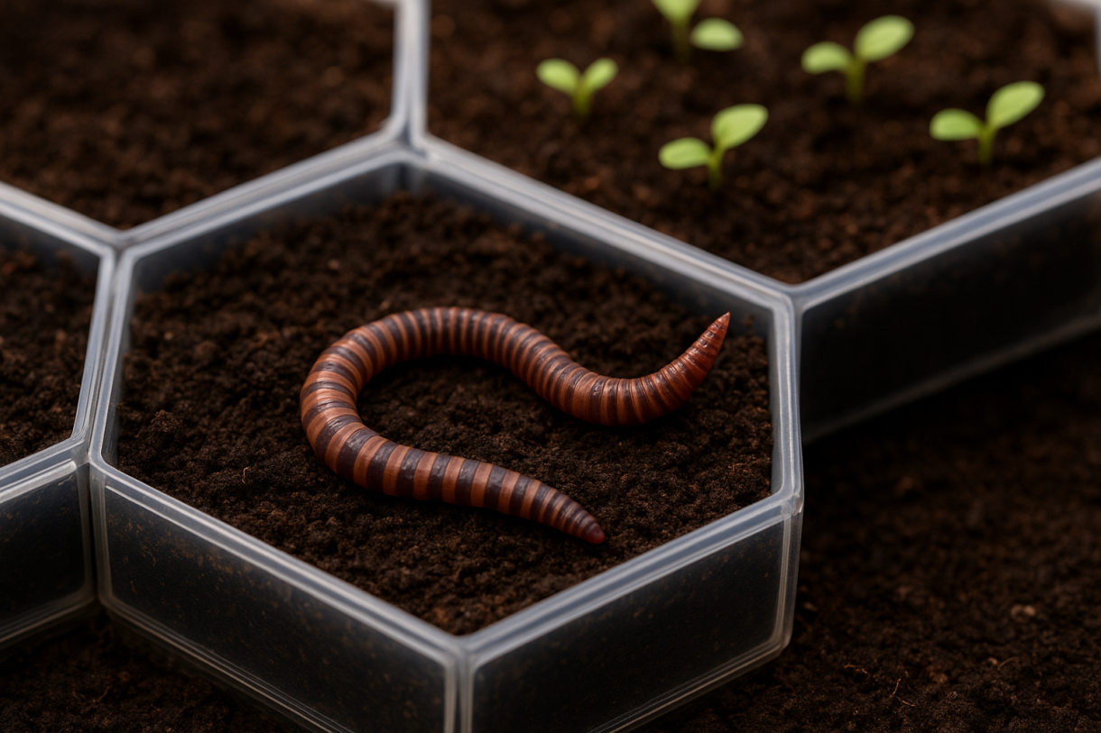

*Figura 109 – Quimera de Minhoca*

Ao revisar as imagens do progressso das QM-3, senti-me tomado por uma estranha mistura de orgulho científico e inquietação ética. Havia uma beleza quase hipnótica naquela organização hexagonal pulsando sob luz azul-violeta — um ecossistema que nós mesmos havíamos convocado à existência. As minhocas, agora ampliadas em eficiência e velocidade reprodutiva, transformavam resíduos em húmus com uma precisão que nenhum sistema natural alcançaria por si só. E, ainda assim, eu não conseguia ignorar a pergunta que sempre retorna: até que ponto melhorar a vida significa também interferir nela? A engenharia genética nos dá respostas rápidas demais, e às vezes temo que, ao acelerar a natureza, possamos estar desacelerando nossa própria capacidade de compreendê-la.

O DIA MAIS FRIO: Capítulo 13 – Projetos

**Data: 20 de Dezembro de 2640.**

Hoje o jantar começou calmo, mas terminou revelador. Eu havia passado o dia ajustando micro-sinais faciais nos M8, tentando dar-lhes nuances expressivas, enquanto Hellen e Heloise trabalharam intensamente no laboratório biológico. Quando nos sentamos à mesa, comentei — talvez com mais orgulho do que deveria — sobre a nova estabilidade dos padrões de resposta dos humanoides. Hellen respirou fundo, pousou os talheres e respondeu com aquele tom que eu reconheço como alerta: “Vocês na robótica sempre se preocupam com eficiência, mas esquecem que a vida verdadeira não é previsível.”

Senti o incômodo crescer. Argumentei que os M8 não ficavam doentes, não entravam em colapso metabólico, não precisavam de ciclos de descanso — eram consistentes, confiáveis. Hellen rebateu dizendo que confiabilidade não é sinônimo de vida, e que as quimeras dela, apesar de imperfeitas, aprendiam, se adaptavam, mudavam. A discussão escalou rápido, como sempre acontece quando tocamos nos limites entre criação e controle.

— **Você cria monstros de ferro**, Alexis — disse ela, com a voz mais dura do que eu esperava.

— **E você cria monstros de carne**, respondi antes de pensar, e imediatamente percebi a hostilidade da frase suspensa entre nós.

O silêncio que se seguiu foi denso. Então, inesperadamente, Heloise, que até então observava tudo em quietude, ergueu os olhos do prato. Falou com serenidade, mas também com uma firmeza que ainda me surpreende nela. Disse que tanto o metal quanto a carne apenas refletem as intenções de quem os molda; que nada nasce puro ou impuro — é o uso, a motivação e o cuidado que damos que definem o valor e o destino de cada criação. Explicou que todas as formas — as artificiais e as vivas — carregam em si o mesmo princípio: surgem de condições anteriores, dependem umas das outras e jamais existem isoladas. E completou que, quando criamos a partir do medo, geramos conflito; quando criamos a partir da compaixão, geramos equilíbrio.

Suas palavras não soaram como lição, mas como espelho. Hellen abaixou os olhos, eu também. A tensão que pairava no ar pareceu se dissolver como uma sombra sob a luz.

Aproximamo-nos um do outro. Toquei a mão de Hellen e, com um sorriso cansado, disse:  
— **Eu gosto dos bichinhos diferentes que você cria.**

Ela sorriu de volta, com aquele brilho terroso e doce que só ela tem:  
— **E eu também gosto dos seus bonecos pensantes.**

E, por um instante, senti que a paz não era algo a ser alcançado — era algo que já estava ali, esperando que nós a reconhecêssemos.

O DIA MAIS FRIO: Capítulo 13 – Projetos

**Data**: 25 de Dezembro de 2640.

Tivemos um Natal memorável. A festa da comunidade no Centro de Lazer e Cultura foi simples e bonita: trocamos presentes manufaturados, celebramos o nascimento de Cristo numa cerimônia de paz e harmonia; cantamos hinos antigos, alguns de antigas igrejas, outros adaptados, e ninguém parecia desconfortável — porque, apesar de crenças diferentes, todos concordavam que celebrar o Natal faz bem ao coração.

Já em casa, no tradicional “enterro dos ossos”, sentados à mesa entre risos dispersos e pratos quase vazios, foi Hellen quem puxou assunto. Ela comentou, com aquela convicção suave de quem vive olhando para microscópios, que a própria diversidade entre as famílias da Ilha dos Andes e dos Himalaias era prova viva da força da adaptação. Disse que nada permanece rígido no tempo; que os organismos que persistem são justamente os que aprendem a dobrar-se sem quebrar. Lembrou-se do projeto das Opuntia MG-D2, das minhocas QM-3, e concluiu que a vida sempre encontra uma forma de se refinar, geração após geração — não por milagre, mas por necessidade e seleção.

Heloise rebateu com gentileza, mas com fogo nos olhos. Disse que adaptação não explica tudo; que há algo em cada ser vivo que ultrapassa o mero acúmulo de mutações favoráveis. Alegou que existe um princípio interior que orienta a forma — uma espécie de chamada silenciosa que organiza, sustenta e move. Não era uma defesa literal de uma criação em sete dias, mas de uma origem intencional: um centro inteligente que dá sentido às variações. Ela falava como quem observa, todos os dias, células se dividindo com propósito, não ao acaso.

Eu ouvi as duas com atenção e, inevitavelmente, filosofei. Disse que, a meu ver, o universo parece menos uma disputa entre acaso e intenção, e mais uma estrutura que revela harmonia. Que padrões — como os números que emergem espontaneamente na natureza, das espirais às proporções dos organismos — sugerem que há ordem na própria trama do real. Não uma ordem imposta, mas descoberta. Uma ordem que não exige fé cega nem rejeição ao natural: apenas reconhecimento.

A mesa esquentou. Hellen dizia que a ordem é consequência das pressões do meio. Heloise argumentava que o meio, por si só, não explica a consciência e a beleza. Eu tentava mostrar que talvez ambas estivessem vendo partes diferentes da mesma figura — uma moldada pela matéria, outra pelo significado.

No fim, percebi que não discutíamos para vencer, mas para compartilhar maravilhamento. Hellen ria da paixão de Heloise; Heloise ria da teimosia de Hellen. E eu, cercado das duas, senti que aquela troca animada era o verdadeiro espírito do dia: três visões distintas, coexistindo sem conflito — cada uma sustentada por amor, curiosidade e gratidão por estarmos juntos.



*Figura 110 – Enfeite de Natal*

O DIA MAIS FRIO: Capítulo 13 – Projetos

**Data**: 30 de Dezembro de 2640.

Ouvir Hellen detalhar seus experimentos sempre me fascina; mesmo sendo engenheiro de robótica, reconheço a precisão artesanal com que ela trata o código da vida.  
O projeto dos quatro vegetais — milho, soja, girassol e cana-de-açúcar — tornou-se um laboratório de aprimoramento metabólico. Nos bastidores, elas estão reescrevendo vias inteiras de tolerância ao estresse.

O milho, por exemplo, recebeu uma modificação que intensifica a rota de biossíntese de prolina, um aminoácido que ajuda a planta a reter água e estabilizar proteínas durante períodos de seca. A soja está sendo editada para modular o gene GmDREB2, responsável pela resposta a altas temperaturas, tornando-a capaz de florescer mesmo quando o clima oscila dentro da cúpula. No girassol, elas reforçaram genes associados ao transporte de íons, melhorando a resistência à salinidade do solo arenoso dos Himalaias. Já a cana-de-açúcar ganhou um reforço no controle da lignificação — o processo que torna os caules mais rígidos — permitindo que cresça mais rápido sem perder estrutura.  
O conjunto dessas edições cria vegetais que consomem menos água, toleram extremos e atingem maturidade em tempo recorde. É agricultura versionada como software.

O segundo projeto, porém, é ainda mais impressionante: a criação de uma celulose tão resistente quanto — ou superior a — o kevlar.  
O Eucalyptus urophylla, que elas escolheram como matriz, já possui crescimento rápido, mas elas o transformaram em algo completamente novo. Através de edições no gene CesA — responsável pela síntese das microfibrilas de celulose — elas conseguiram aumentar a proporção da forma cristalina da fibra. Quanto mais cristalina a celulose, maior sua resistência mecânica. Além disso, adicionaram promotores que aceleram a atividade do câmbio vascular, duplicando a taxa de crescimento radial. É como otimizar o “motor” que produz madeira.

O nome provisório, **Celulose U-Prime**, parece apropriado: ela apresenta microfibrilas longas, densamente arranjadas e quase sem imperfeições.  
A própria arquitetura da árvore foi remodelada: copas menores, troncos mais grossos e raízes capazes de suportar solo erosivo e baixa disponibilidade mineral.  
Se tudo funcionar como elas esperam, poderemos fabricar estruturas inteiras — vigas, cabos, tecidos de proteção, pranchas, placas compostas — apenas com essa fibra. E tudo biodegradável, seguro, limpo.

Enquanto elas falavam, percebi o contraste com meu próprio trabalho: enquanto eu tento aperfeiçoar sinapses artificiais e algoritmos de expressão facial, elas moldam a matéria viva, reescrevem a evolução e transformam o ecossistema de duas ilhas. E confesso: sinto uma pontada de inveja sincera — a biologia está se movendo mais rápido do que a robótica jamais ousou.

**Não que eu seja preguiçoso**, longe disso; mas às vezes me pego pensando que Hellen e Heloise avançam em seus projetos biológicos com uma velocidade que beira o impossível; enquanto eu passo horas calibrando um único microcircuito.

O DIA MAIS FRIO: Capítulo 13 – Projetos

**Data: 02 de Janeiro de 2641  
Local: Ilha dos Himalaias – Bunker.**

Tivemos um Réveillon não menos memorável que o Natal, também no Centro de Lazer e Cultura da comunidade da Ilha dos Andes. Hoje acordei cedo, porque tinha uma chamada para uma reunião presencial com Bruce na Ilha dos Himalaias, em uma unidade de suporte; obviamente o encontro era extremamente sigiloso, para exigir tal protocolo. Segui a mesma rota de sempre: da casa do Grilo saltei para a receptora nos Himalaias e, de lá, Max me conduziu em um veículo civil até a unidade onde Bruce me aguardava.

Ao entrar, encontrei-o com o semblante firme, mas carregado de urgência. Ele foi direto ao ponto: expôs o plano de infiltrar humanoides nas penitenciárias — prisões altamente controladas — para libertar presos que são peças-chave para a Conspiração. Bruce explicou em detalhes os riscos, as camadas de vigilância, e por fim colocou a tarefa crucial nas minhas mãos: queria que eu usasse as coordenadas exatas da penitenciária e aplicasse o *patch* necessário para alinhar o *self* desses elementos com nossos protocolos, para mantê-los infiltrados nos complexos penitenciários, facilitando assim as fugas.

Fiquei em silêncio por alguns segundos, absorvendo tanto a complexidade quanto a audácia da proposta. Bruce me observava com aquela mistura de determinação e tanto peso guardado — e então disse algo que me atingiu profundamente: que pretendia voltar para nós. E que já era hora de eu contar a verdade à Heloise, porque ele estava vivo. Disse isso com uma firmeza serena, quase um pedido.

Saí da unidade com o coração pesado e a mente em conflito. Carrego agora a responsabilidade do *patch*, o risco da operação — e a verdade que preciso, em breve, revelar à minha filha.

Max me levou até o velho *bunker* desativado, onde encontrei o Major Silas, que me escoltou até a sala com a conexão segura. A porta de aço se abriu com a mesma solenidade silenciosa de sempre — nada mais do que o peso do metal e o protocolo rígido daquele lugar. Max e Silas permaneceram do lado de fora enquanto eu me sentei ao console, acessei o *back orifice* da Nexus e listei o verme: tudo estava exatamente onde deveria estar.

Criei um JSON com as *secret keys* dos humanoides 2600-M8 que compõem a guarda da unidade prisional do Atlântico Norte e usei esse arquivo como parâmetro para o meu *patch* — que atualizaria o *self* dessas unidades para responder às nossas diretivas primárias, estabelecendo um vínculo discreto e silencioso com a Conspiração. Em seguida, simulei uma atualização agendada nos servidores da Cyber Nexus, como se tivesse sido gerada internamente pelo próprio sistema, de modo que a mudança passasse despercebida quando os humanoides selecionados recebessem a suposta *update*.

Depois disso, limpei todos os rastros, removi completamente qualquer registro nos *logs* padrões do sistema e informei a Max e Silas: — Missão concluída com êxito. Vamos embora. Voltamos ao transmissor de matéria da Ilha dos Himalaias; de lá saltei para o receptor gêmeo na Ilha dos Andes e enfim segui para casa.

O DIA MAIS FRIO: Capítulo 13 – Projetos

Cheguei em casa no final da tarde, encontrei Heloise com o laptop aberto, sentada na sala, pesquisando, como sempre. Sentei-me ao lado dela, respirei fundo e entendi que não havia mais motivo — nem justificativa — para prolongar aquele segredo.

— Heloise… — comecei, procurando a melhor forma de dizer o que não cabia em nenhuma forma. — Há algo que você precisa saber. Algo que já deveria ter ouvido de mim há muito tempo.

Ela ergueu os olhos devagar, com aquela serenidade que sempre me desarma.

— O Bruce… — minhas palavras pesaram mais do que eu gostaria. — Ele não morreu.

Por um instante ela não respirou. O silêncio foi absoluto. Não de choque, mas de suspensão — como se sua mente recalculasse toda a sua perda em poucos segundos.

— Ele está vivo — continuei, firme. — E está trabalhando. Trabalhando para a Conspiração. Foi ele quem me chamou hoje. E ele pediu que eu fosse honesto com você. Que chegou o momento de dizer a verdade.

Heloise levou a mão à boca, mas não chorou. Seus olhos, porém, refletiram um brilho diferente, não era alegria ou tristeza, parecia um reconhecimento, uma confirmação, como se uma parte dela sempre soubesse.

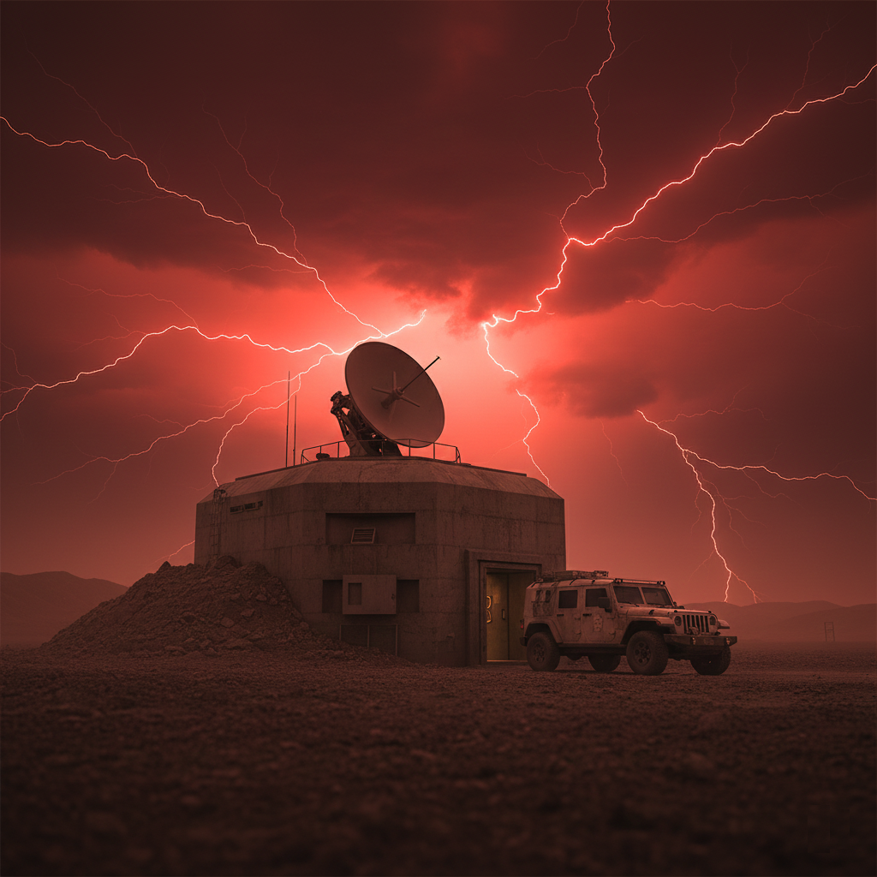

*Figura 111 – Bunker*